**Laporan Latihan dan Tugas**

**Praktikum Web Dinamis**

**Modul 9**

**G**

**Jarot Setiawan**

**L200190247**

1. **Percobaan 1**

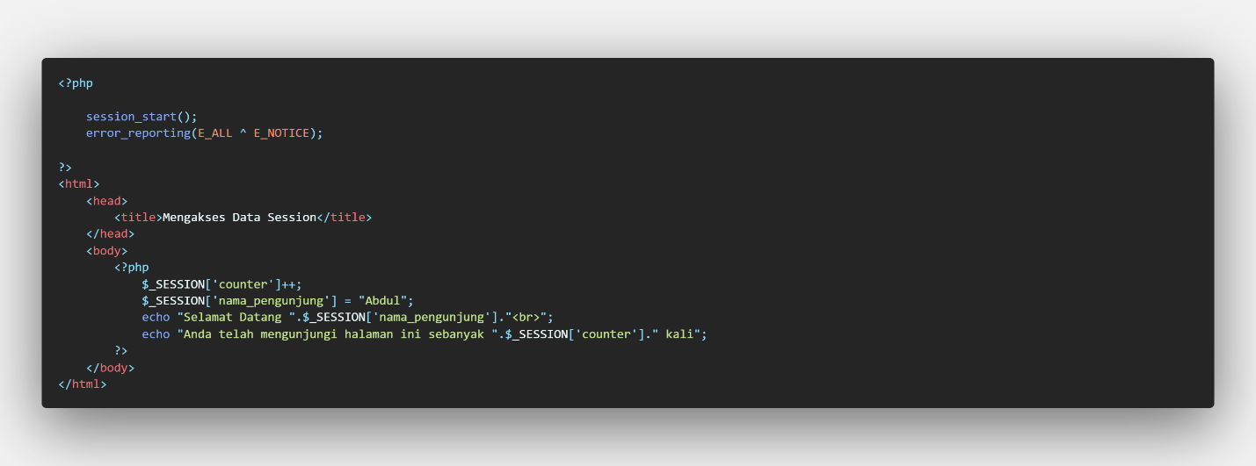

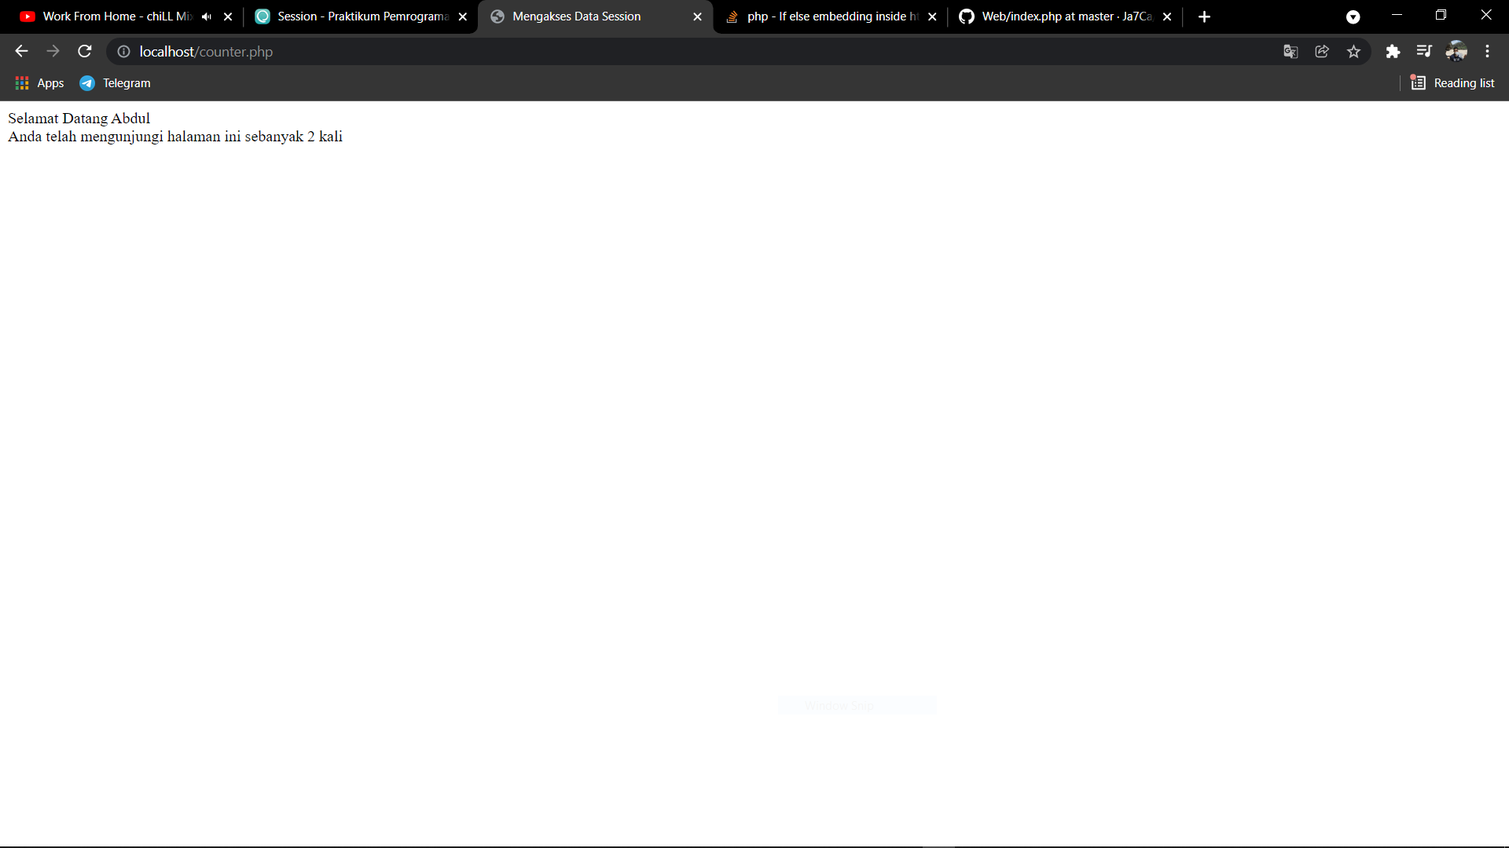

1. **Percobaan 2**

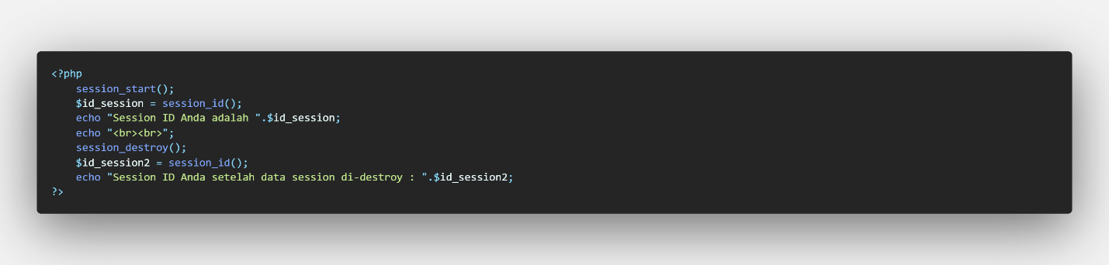

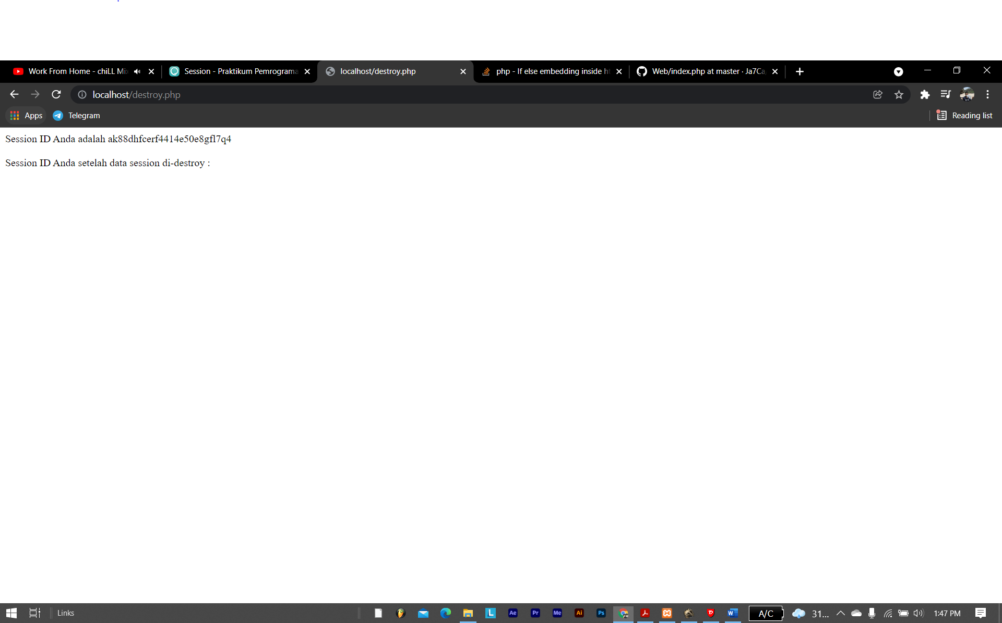

1. **Percobaan 3**
   1. **Create db informatika**



* 1. **Create table**

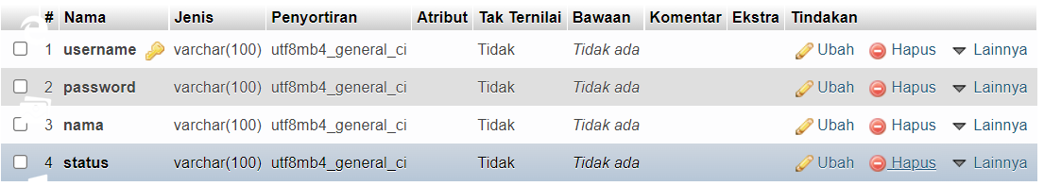

* 1. **Insert Tabel**

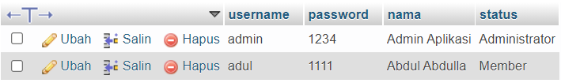

* 1. **Login.php**

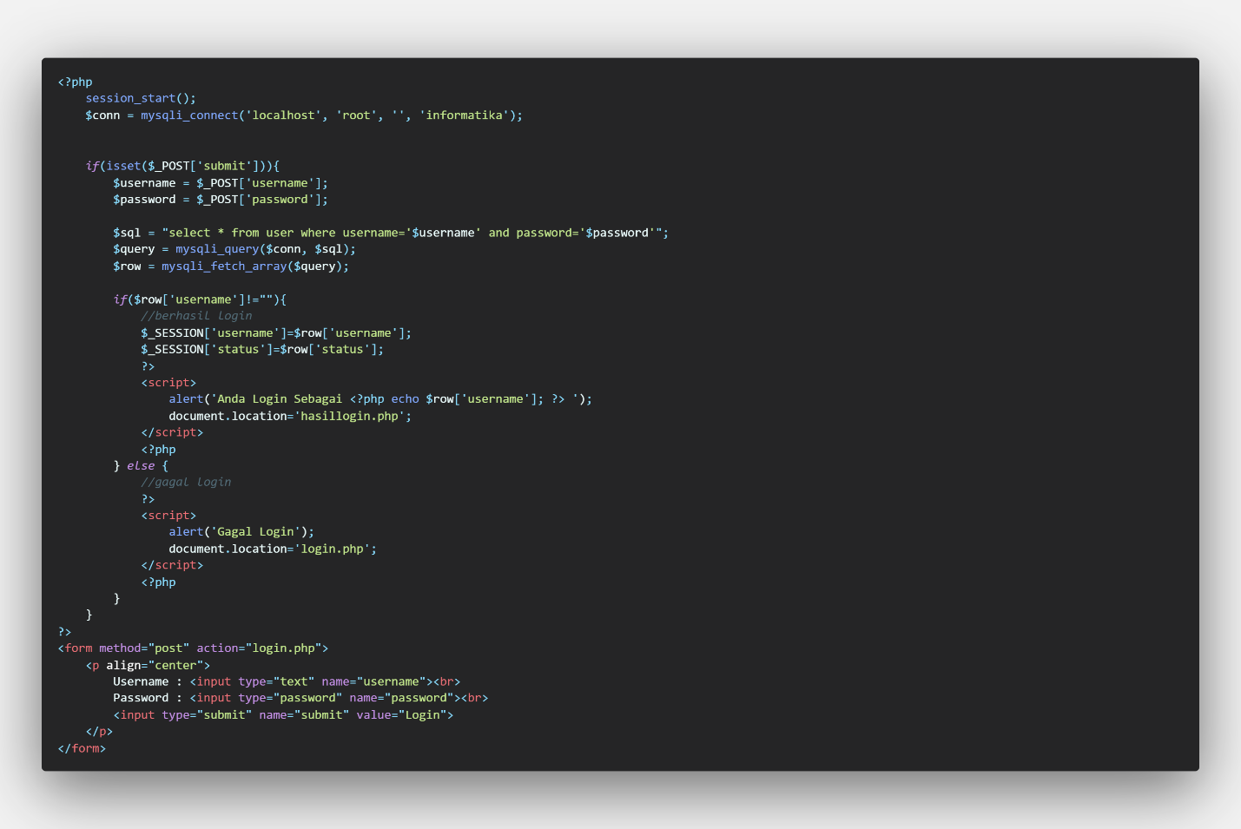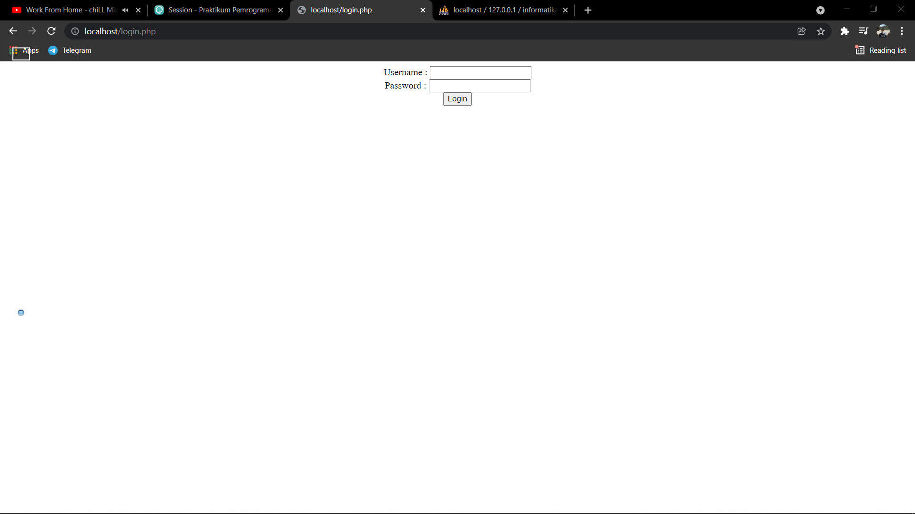

* 1. **Hasillogin.php**

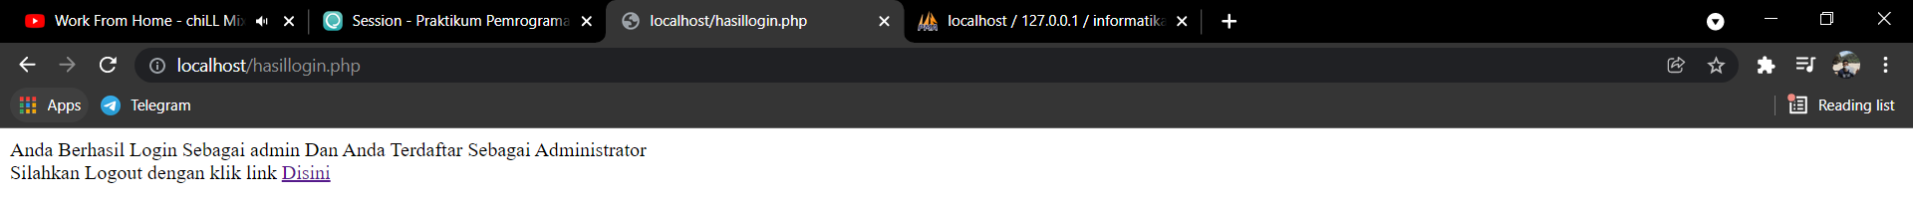

* 1. **Logout.php**

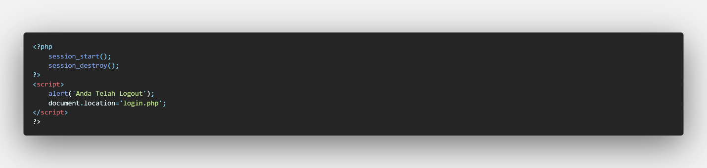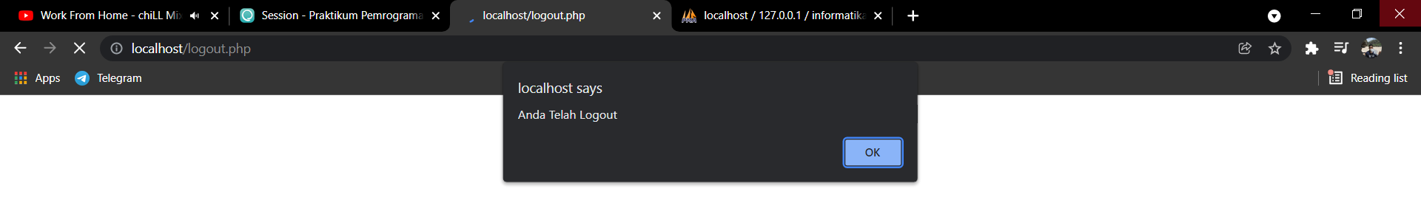

**Tugas**

* **Function.php**

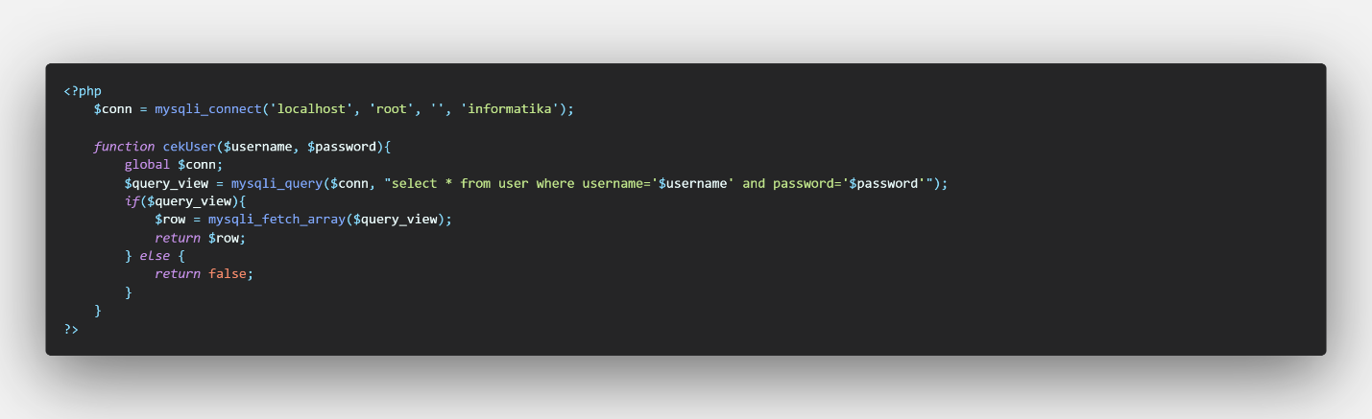

* **Login.php**

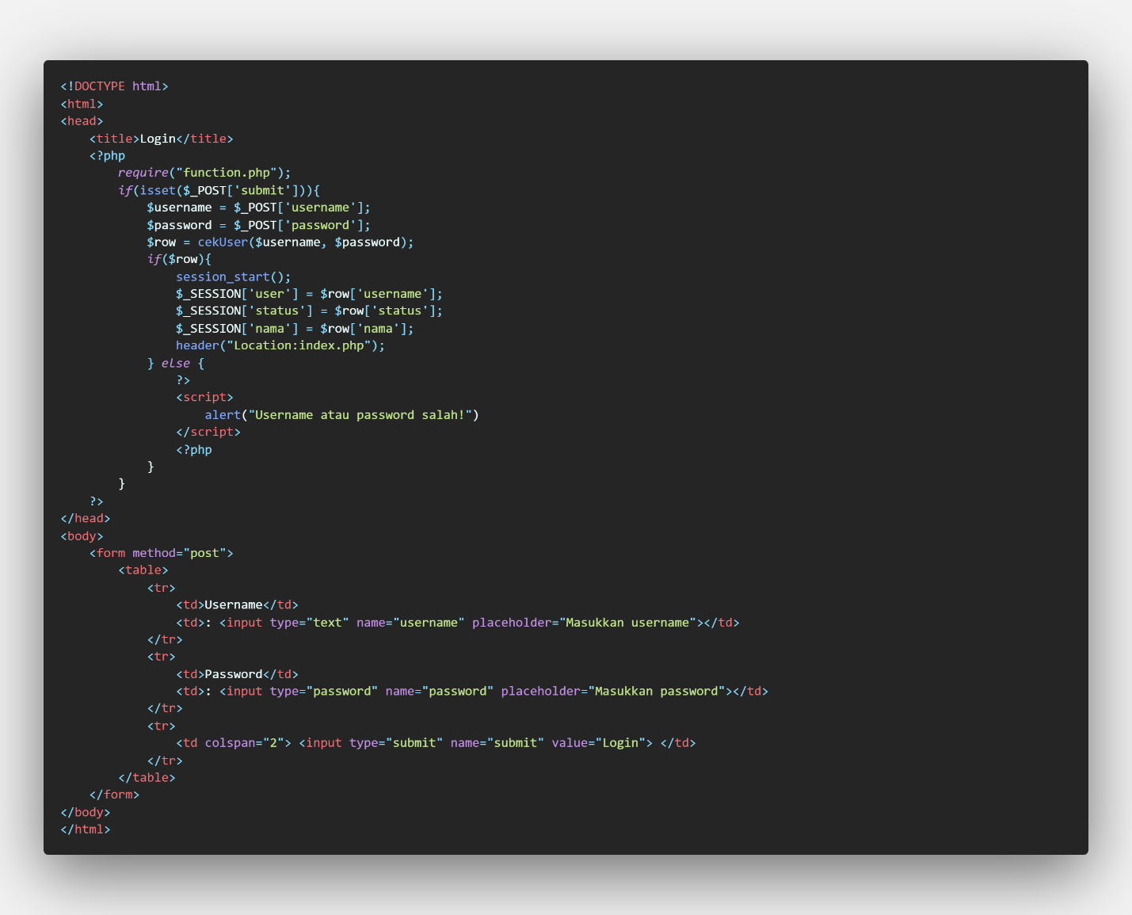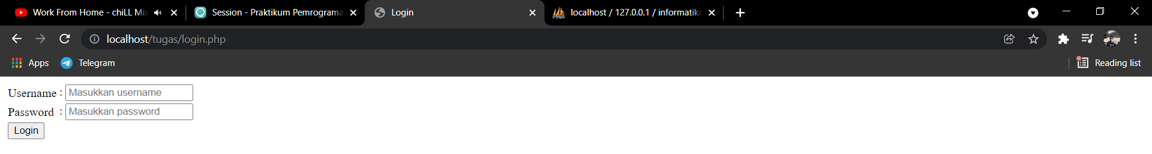

* **Index.php**

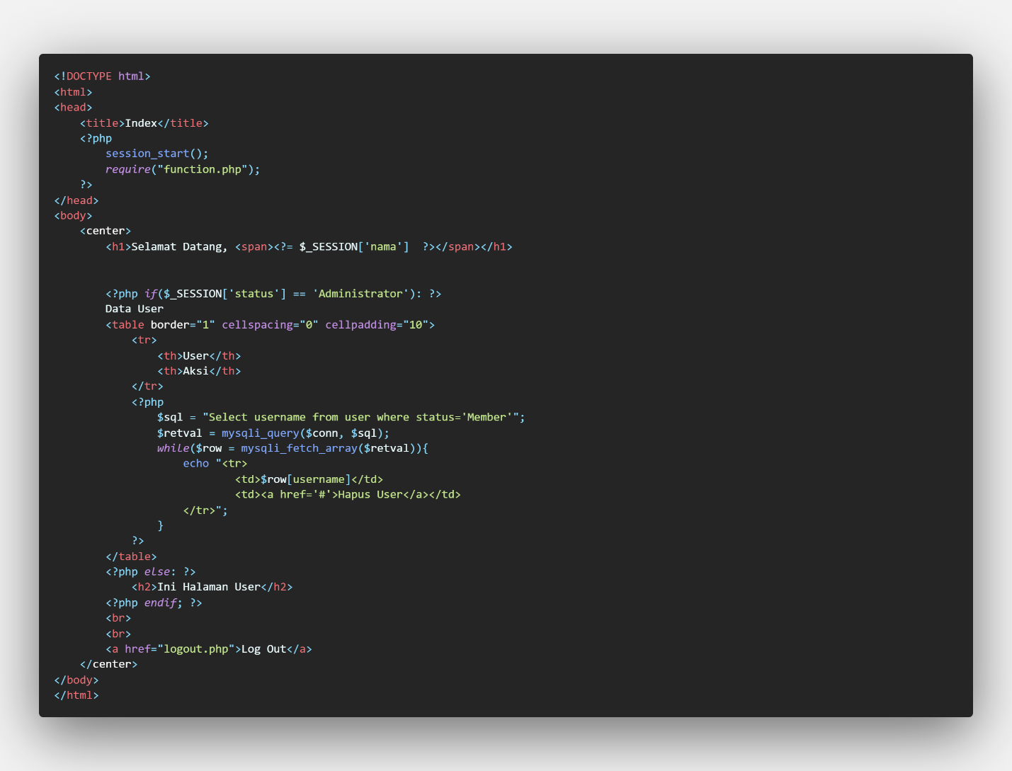

1. **Index admin**

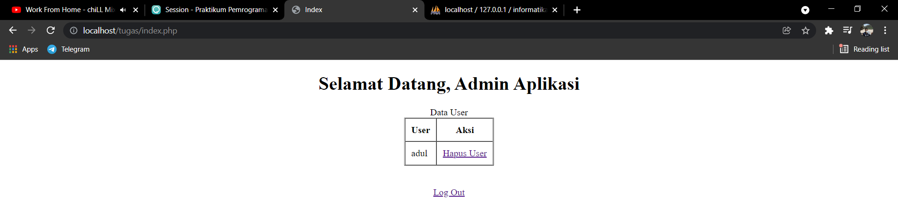

1. **Index user**

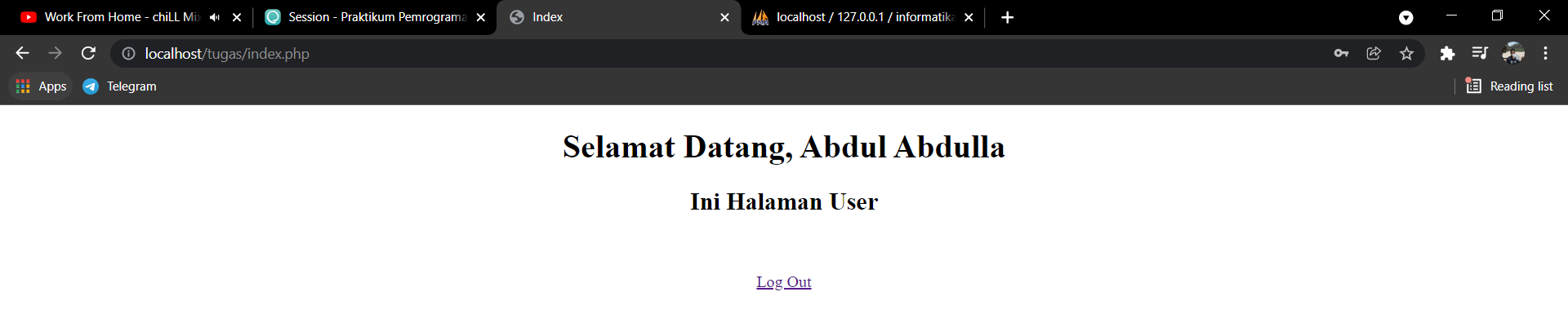

* **Log out.php**

